Профилактика проявлений экстремизма: основные понятия.

Экстремизм (от лат. extremus) — приверженность к крайним идеям, взглядам и действиям. Ему присущи насилие или его угроза, однобокость в восприятии проблем и поиске путей их решения, стремлении навязать свои принципы и взгляды, фанатизм, опора на чувства, инстинкты, предрассудки, неспособность или игнорирование толерантности, компромиссов. Экстремизм является одной из наиболее сложных социально-политических проблем современного российского общества.
Понятия «экстремизм», «экстремистская организация», «экстремистские материалы» получили закрепление в ст. 1 Федерального закона от 25.07.2002 г. № 114-ФЗ «О противодействии экстремистской деятельности».

Характеристика экстремизма
Экстремизм — это течение, которое выступает против существующих общин, структур и институтов, пытаясь нарушить их стабильность, ликвидировать для достижения своих целей. Делается это преимущественно силовыми способами.
Экстремизм — это не только пренебрежение общепринятыми правилами, нормами, законами, но и негативное социальное явление.
Одновременная приверженность к крайним действиям и взглядам возможна в любой сфере общественной жизни. Каждое преступление — это также крайняя степень антисоциального поведения, острая форма социального конфликта, выход за нормы, но называть всю преступность экстремизмом нельзя. Потому что эти понятия разные.
Под экстремизмом следует понимать четко определенное явление. Некоторые исследователи определяют экстремизм как привязанность, преданность крайним мерам и взглядам (как правило, в политике). Они отмечают, что экстремизм проявляется в различных сферах человеческой жизнедеятельности: политике, межнациональных и межэтнических отношениях, религиозной жизни, экологической сфере, искусстве, музыке, литературе и др.
Понятие «экстремист» часто ассоциируется с лицом, которое использует и защищает насилие в противовес общепринятым нормам общества. Экстремизм можно рассматривать как способ радикального возражения против не только законодательных правил, но и общественных норм — установленных правил поведения.

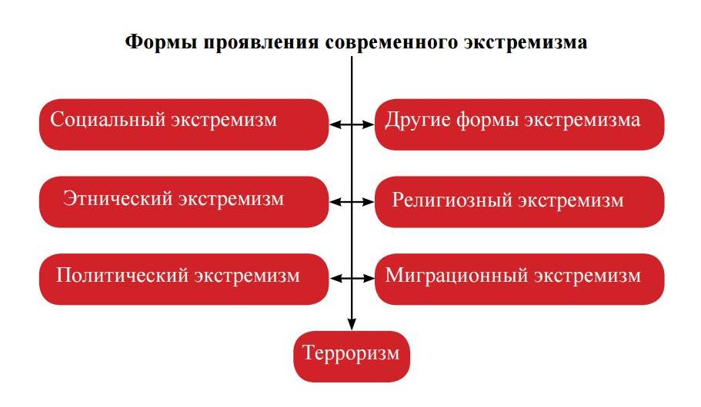

Экстремисты — люди, которые:
- Призывают к нарушению целостности страны;
- Присваивают себе властные полномочия;
- Создают незаконные вооруженные группировки;
- Создают незаконные вооруженные группировки;
- Призывают вливаться в группировки;
- Осуществляют террористическую деятельность; Финансируют ее или содействуют ее осуществлению;
- Оскверняют флаг, герб, гимн;
- Распространяют ложь и клевету;
- Разжигают взаимную ненависть;
- Призывают к насилию, сеют страхи и панику.

Психологический портрет экстремиста:
- Агрессивный;
- Жестокий;
- Радикальный;
- Имеет множество предрассудков;
- Стереотипное мышление;
- Иррациональное поведение;
- Низкий уровень образования и общей культуры.
- Как распознать экстремиста:
- Мания величия;
- Фанатизм;
- Желание манипулировать;
- Склонность к рискованному поведению и обесценивание чужой жизни;
- Поиск врага;
- Идентификация себя с героем.

Какая ответственность предусмотрена за экстремизм?
Российским законодательством предусмотрена уголовная ответственность за совершение преступлений экстремистской направленности. К числу таких преступлений относятся преступления, совершенные по мотивам политической, идеологической, расовой, национальной или религиозной ненависти или вражды либо по мотивам ненависти или вражды в отношении какой-либо социальной группы, предусмотренные соответствующими статьями особенной части Уголовного кодекса Российской Федерации (например, статья ми 280, 282, 282.1, 282.2 УК РФ, п. «л» ч. 2 ст. 105, п. «е» ч. 2 ст. 111 УК РФ, п. «б» ч. 1 ст. 213 УК РФ), а также иные преступления, совершенные по указанным мотивам, которые в соответствии с пунктом «е» части 1 статьи 63 Уголовного кодекса Российской Федерации признаются обстоятельством, отягчающим наказание. Совершение подобных преступлений влечет наказание в виде лишения свободы на определенный срок, а в случае убийства по мотивам политической, идеологической, расовой, национальной или религиозной ненависти или вражды в отношении какой-либо социальной группы — пожизненное лишение свободы.
Согласно закону «Об информации, информационных технологиях и о защите информации» генеральная прокуратура наделена полномочиями по ограничению доступа к информационным ресурсам, распространяющим информацию, содержащую призывы к массовым беспорядкам, осуществлению экстремистской деятельности, участию в массовых мероприятиях, проводимых с нарушением установленного порядка, включая случай поступления уведомления о распространении такой информации от органов власти, органов местного самоуправления, организаций или граждан.
Иными словами, любой гражданин может обратиться в генпрокуратуру и сообщить о ставших ему известными фактах экстремистской деятельности. Основные направления работы

При подготовке материала использованы методические рекомендации НИУ «Московский государственный строительный университет» в частности:
Профилактика экстремизма и терроризма в молодежной среде ФГБОУ ВО «НИУ МГСУ». - Методические рекомендации. - Москва, 2019 г.

Следует выделить основные особенности экстремизма в молодежной среде.
Во-первых, экстремизм формируется преимущественно в маргинальной среде. Он постоянно подпитывается неопределенностью положения молодого человека и его неустановившимися взглядами на происходящее.
Во-вторых, экстремизм чаще всего проявляется в системах и ситуациях, характерных отсутствием действующих нормативов, установок, ориентирующих на законопослушность, консенсус с государственными институтами.
В-третьих, экстремизм проявляется чаще в тех обществах и группах, где проявляется низкий уровень самоуважения или же условия способствуют игнорированию прав личности.
В-четвертых, данный феномен характерен для общностей не столько с так называемым «низким уровнем культуры», сколько с культурой разорванной, деформированной, не являющей собой целостности.
В-пятых, экстремизм соответствует обществам и группам, принявшим идеологию насилия и проповедующим нравственную неразборчивость, особенно в средствах достижения целей.

Причиной возникновения экстремистских проявлений в молодежной среде можно выделить следующие особо значимые факторы:
1. Обострение социальной напряженности в молодежной среде (характеризуется комплексом социальных проблем, включающим в себя проблемы уровня и качества образования, «выживания» на рынке труда, социального неравенства, снижения авторитета правоохранительных органов и т.д.).
2. Криминализация ряда сфер общественной жизни (в молодежной среде это выражается в широком вовлечении молодых людей в криминальные сферы бизнеса и т.п.).
3. Изменение ценностных ориентаций (значительную опасность представляют зарубежные и религиозные организации и секты, насаждающие религиозный фанатизм и экстремизм, отрицание норм и конституционных обязанностей, а также чуждые российскому обществу ценности).
4. Проявление так называемого «исламского фактора» (пропаганда среди молодых мусульман России идей религиозного экстремизма, организация выезда молодых мусульман на обучение в страны исламского мира, где осуществляется вербовочная работа со стороны представителей международных экстремистских и террористических организаций).
5. Рост национализма и сепаратизма (активная деятельность молодежных националистических группировок и движений, которые используются отдельными общественно-политическими силами для реализации своих целей).
6. Наличие незаконного оборота средств совершения экстремистских акций (некоторые молодежные экстремистские организации в противоправных целях занимаются изготовлением и хранением взрывных устройств, обучают обращению с огнестрельным и холодным оружием и т.п.).
7. Использование в деструктивных целях психологического фактора (агрессия, свойственная молодежной психологии, активно используется опытными лидерами экстремистских организаций для осуществления акций экстремистской направленности).
8. Использование сети Интернет в противоправных целях (обеспечивает радикальным общественным организациям доступ к широкой аудитории и пропаганде своей деятельности, возможность размещения подробной информации о своих целях и задачах, времени и месте встреч, планируемых акциях).

Интернет и распространение идеологии экстремизма.
Наиболее эффективным средством массового информационного воздействия террористов на молодежь становится Интернет. Это легкий доступ к аудитории, обеспечение анонимной коммуникации, слабое регулирование этого вопроса на государственном уровне, глобальное распространение, высокая скорость передачи информации, дешевизна и простота в использовании, мультимедийные возможности.
Экстремисты широко используют дезинформацию, запугивание, манипуляцию общественным сознанием, подмену понятий и фактов, используют Интернет для вербовки новых членов, включая террористов- смертников. Спецслужбами и правоохранительными органами фиксируется использование идеологами террористических организаций все новых средств коммуникации для наибольшего охвата аудитории.

При подготовке материала использованы методические рекомендации по профилактике и противодействию экстремизму в молодежной среде (разработаны Минспорттуризмом России совместно с МВД России и ФСБ России)

